附件
创新调查系统操作指南
1.登陆网址： http://219.234.174.158:8080/que-surveys/login.do
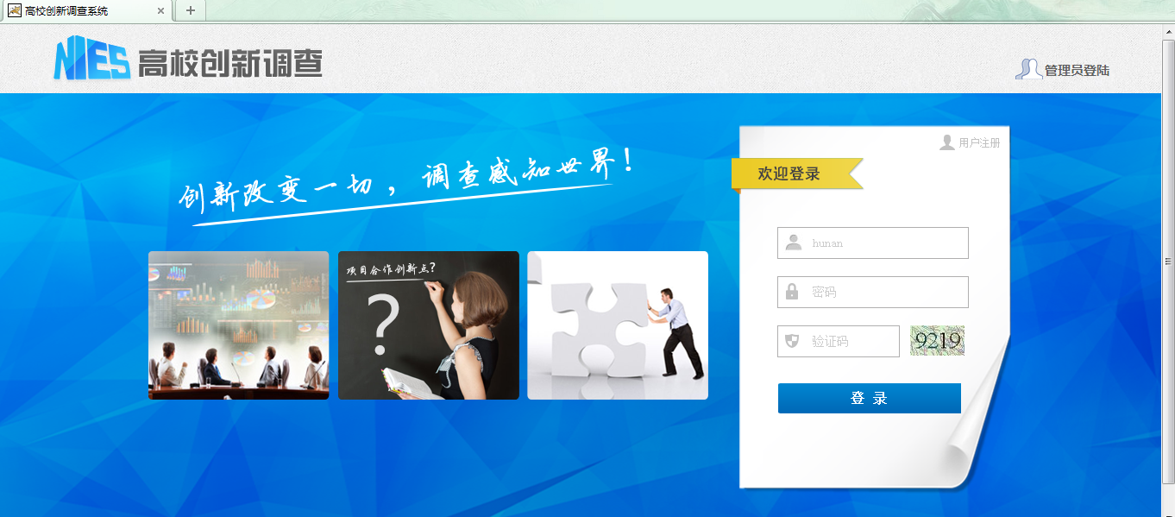
2.点击“用户注册”进行注册。

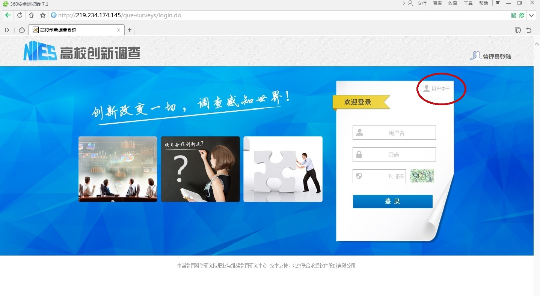
3.选择注册类型进行注册：
（1）填写《高校创新信息采集报表》，请选择“机构负责人”进行注册；
（2）填写《高校创新调查问卷（项目负责人）》，请选择“项目负责人”进行注册。
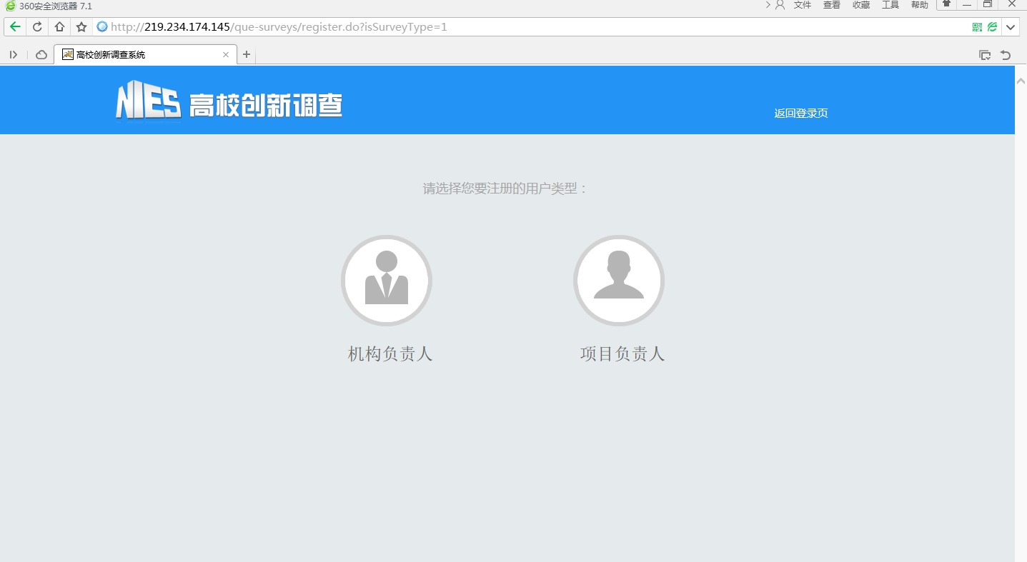

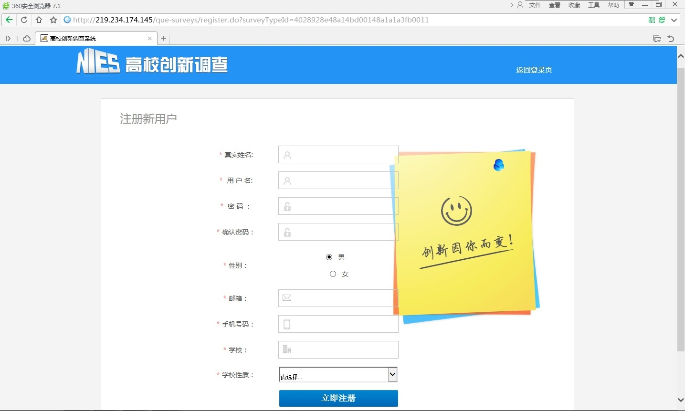

4.注册成功后，返回登录界面，进行登录，填写问卷，没有数据的项目请填写“无数据”。
（1）《高校创新信息采集报表》需要统筹高校科研、人事、教学、技术转移部门等多部门掌握的数据，可以由某一部门统一收集数据后填写，也可以由某一部门负责人进行注册，填写相关内容后，点击“保存”按钮保存结果，继续由其他部门负责人完成填写，填写完成后点击“提交”按钮。
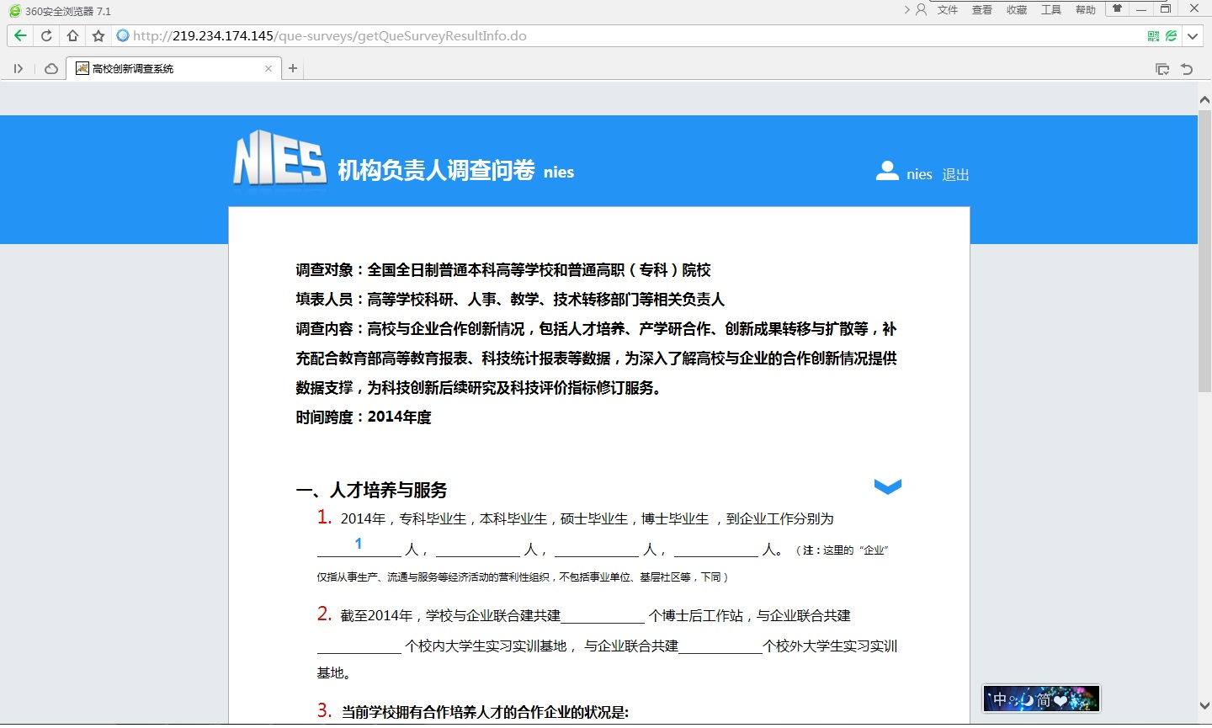

（2）《高校创新调查问卷（项目负责人）》由拥有企业委托或企业合作项目的项目负责人进行填写，填写完成后点击“提交”按钮。
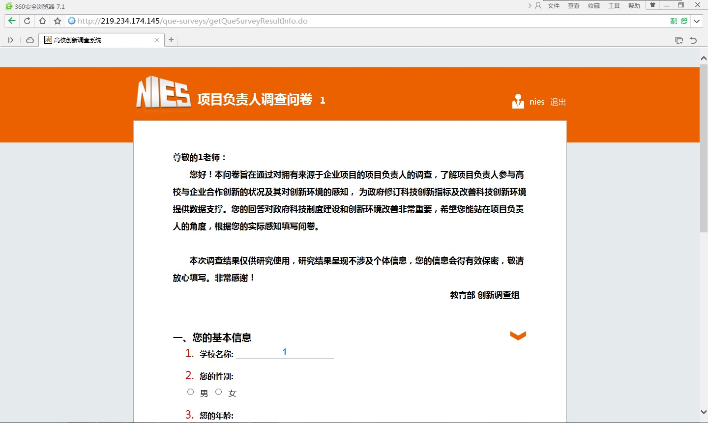

5.省厅用户无需注册，登录名附后，初始密码12345678。进入可看到所属高校填报情况，请及时修改密码。
6.联系方式
问卷咨询：中国教育科学研究院 010-62003797
技术咨询：徐学斌 15810163267
附：各省、市教育厅（委）登录名
省 | 用户名 | 省 | 用户名
安徽 | anhui | 江西 | jiangxi
北京 | beijing | 辽宁 | liaoning
重庆 | chongqing | 内蒙古 | neimenggu
福建 | fujian | 宁夏 | ningxia
甘肃 | gansu | 青海 | qinghai
广东 | guangdong | 山东 | shandong
广西 | guangxi | 山西 | shanxi
贵州 | guizhou | 陕西 | shaanxi
海南 | hainan | 上海 | shanghai
河北 | hebei | 四川 | sichuan
河南 | henan | 天津 | tianjin
黑龙江 | heilongjiang | 西藏 | xizang
湖北 | hubei | 新疆 | xinjiang
湖南 | hunan | 云南 | yunnan
吉林 | jilin | 浙江 | zhejiang
江苏 | jiangsu

